**PROTOCOLO PARA EL USO DEL PLASMA CLEANER CON VIDRIO Y PDMS**

***Versión 1.0***

***Elaboró: Zahira Itzel González Cleves***

# OBJETIVO

Mostrar a la comunidad Uniandina el procedimiento que se debe seguir en el uso del plasma cleaner.

# ALCANCE

Dar a conocer a la comunidad Uniandina el procedimiento a seguir para sellar microsistemas de vidrio y PDMS.

# CONDICIONES DE USO DEL PLASMA CLEANER

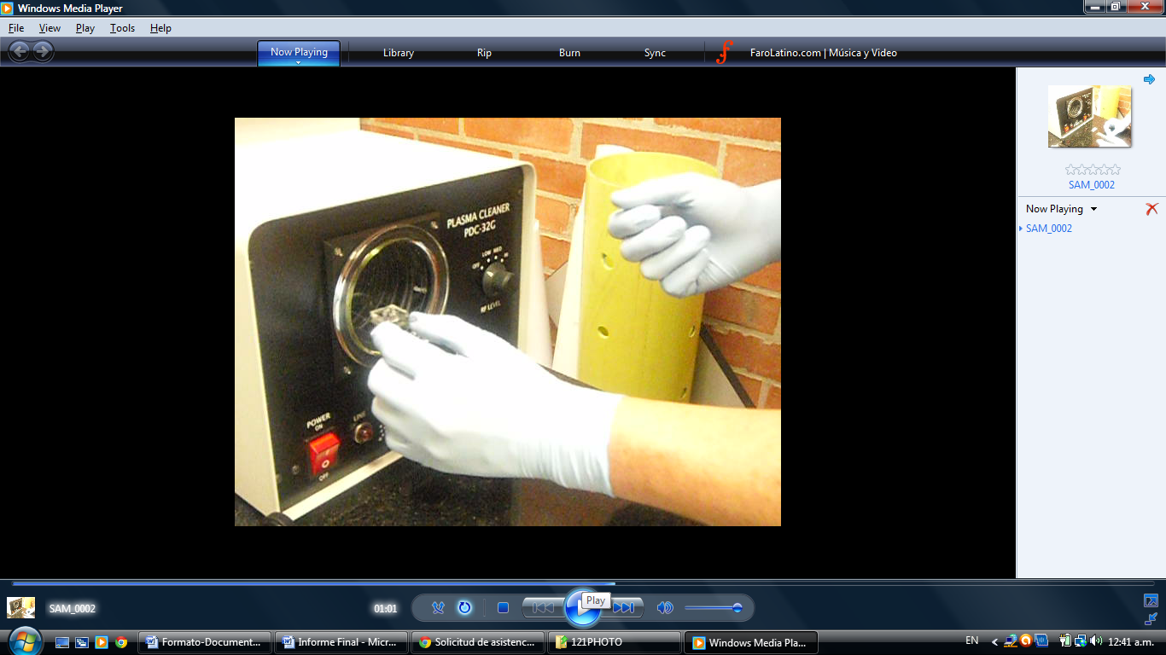

Figura 1: Foto del Plasma Cleaner.

Importante:

Recuerde emplear siempre guantes sin talco durante todo el proceso y asegurar que no haya ni entre mugre dentro de la cámara del Plasma Cleaner

## PREPARACIÓN DE MUESTRAS

1. Las piezas de PDMS recubrirlas con cinta pegante transparente para remover impurezas y luego retirar la cinta.



Figura 2: Limpieza de PDMS.

1. Las piezas de vidrio limpiarla con alcohol (etanol) y secarlas con aire a presión.

## USO DEL PLASMA CLEANER

1. Limpieza: siempre tener un pedazo de papel aluminio limpio cubriendo la entrada de la cámara y la tapa. igualmente, sobre un pedazo limpio mientras no se esté usando el plasma
2. Encender el plasma unos minutos antes de usarlo
3. Tenga en cuenta la configuración de su microsistema. En la figura 3 se muestra un microsistema que consiste en una lámina de vidrio sobre la que se encuentra una lámina de PDMS.

Diapositiva2.TIF

Figura 3: Ejemplo de configuración de un microsistema.

1. En algunos casos los microcanales son fabricados en el vidrio y en otros son grabados en PDMS. En cualquiera de los casos, los microcanales se encuentran ubicados entre el lado superior del vidrio y el lado inferior del PDMS (figura 4).

Diapositiva1.TIF

Fig4. Descripción de las partes del microsistema

1. Dentro del plasma cleaner, ubicar las dos piezas (vidrio y PDMS) de tal forma que las superficies que van a estar unidas estén orientadas hacia arriba. Es decir, el lado superior del vidrio y el lado inferior del PDMS deben estar hacia arriba (figura 5)

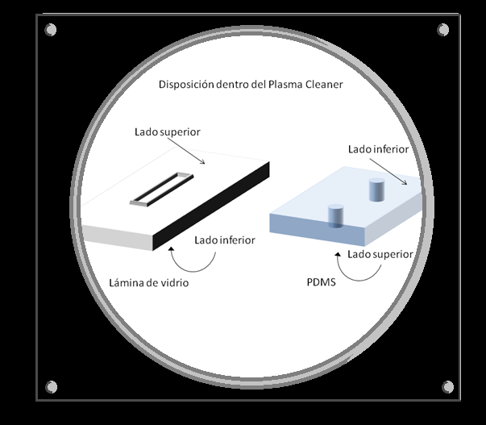

Figura 4: bicación de las piezas dentro del plasma cleaner.

1. Prender la bomba de vacío
2. Poner la tapa del plasma y al mismo tiempo abrir lentamente la válvula de vacío que va al plasma hasta que se tenga sola. Asegurarse que la entrada de aire de la tapa está cerrada
3. Esperar un minuto
4. Prender el plasma en potencia media por el tiempo necesario (1:30 para PDMS), asegurándose que el plasma se encendió (brillo morado/rosado)
5. Apagar el plasma y cerrar la válvula de vacío antes de apagar la bomba
6. Apagar bomba de vacío
7. Abrir la perilla de la tapa lentamente volteando la válvula principal para que entre aire lentamente. Sostenga la tapa para que no se caiga. El aire debe ser filtrado por un filtro de 0.2.
8. Sacar las muestras
9. Unir la pieza vidrio con la pieza de PDMS procurando alinear las entradas y salidas.

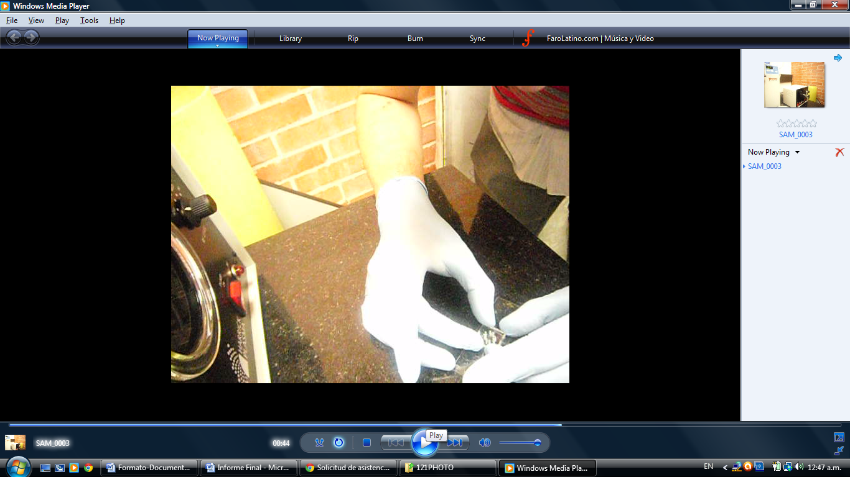

Figura 5: Unión de las piezas.

1. Calentar el microsistema en un Hot Plate por 15 minutos a 100˚C.

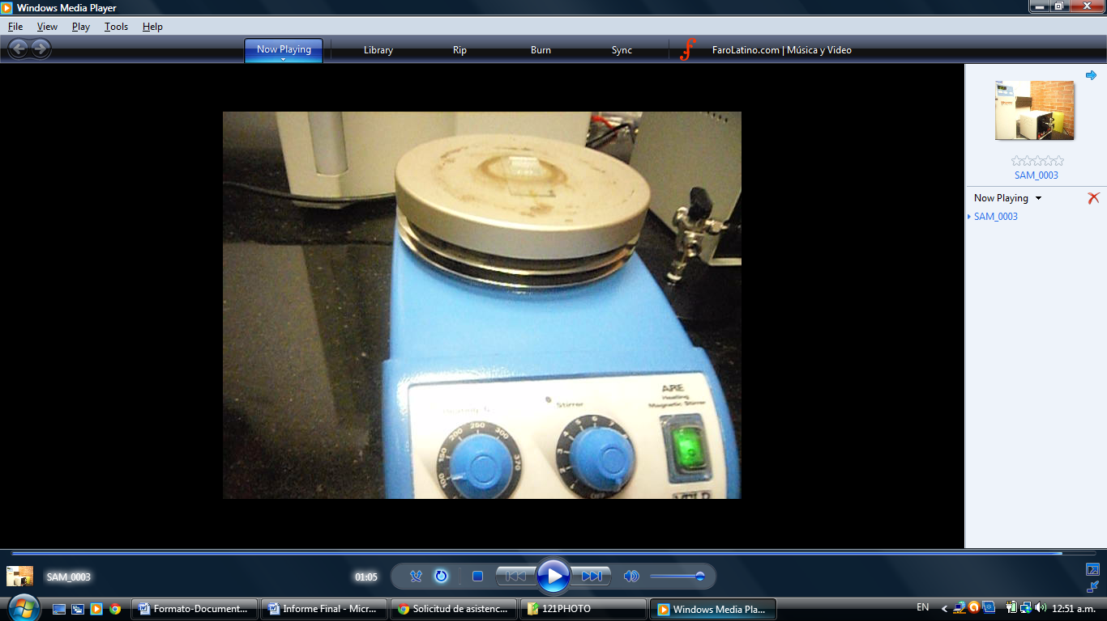

Figura 6: Calentamiento del microsistema

1. Volver a tapar el plasma con aluminio y poner la tapa en aluminio igualmente limpio4

# CONTROL DE CAMBIOS

|  |  |  |  |
| --- | --- | --- | --- |
| **DESCRIPCIÓN DEL CAMBIO** | **FECHA** | **VERSIÓN** | **APROBADO POR** |
|  |  |  |  |